专业培训记录
QMS EMS OHSMS ■EnMS
受审核方 |  | 青海湘和有色金属有限责任公司 |  |  |  | 专业小类/  项目代码 | En2.3
教师姓名 |  | 周涛 |  | 专业 | En2.3 | 培训地点 | 办公室
受培训人员 | 姓名 | 姜小清
 | 专业代码
生产工艺/  服务过程 |  | 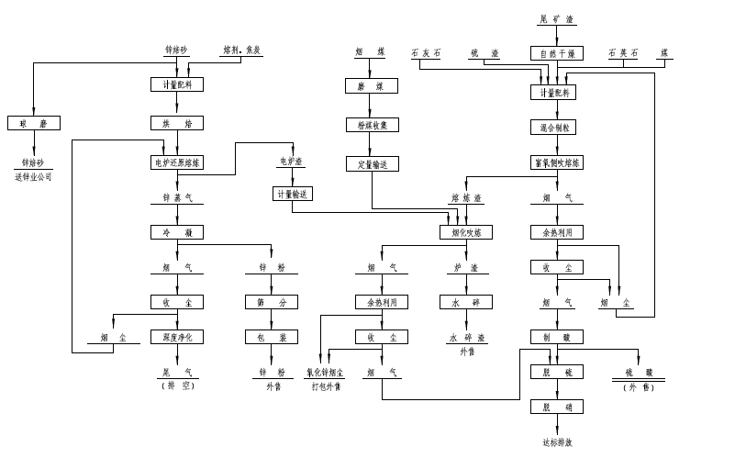
能源的消耗及控制措施 |  | 能源的种类：主要消耗的能源为电力和柴、汽油、煤炭、焦炭、蒸汽；  能源的来源：电力，来源于政府供电部门及本公司自己发电；柴、汽油，来源于市政加油站、煤炭、焦炭外部购买
主要耗能设备 |  | 侧吹炉、烟化炉、焙砂干燥窑、锅炉
相关法律法规的要求及产品标准 |  | 《民法典》《中华人民共和国安全生产法》《青海省安全生产条例》《青海省大气污染防治条例》《能源计量监督管理办法》、《中华人民共和国能源节约法》《国务院办公厅关于开展资源节约活动的通知》、《国务院批转节能减排统计监测及考核实施方案和办法的通知》。
能耗计量设备 |  | 电度表、地磅秤、天然气流量表
其它相关知识 |  | 无

填表人(专业人员)：周涛 日期： 2021.3.18 审核组长：周涛 日期： 2021.3.18
注：如有其他培训内容或空格不够可另加附页

